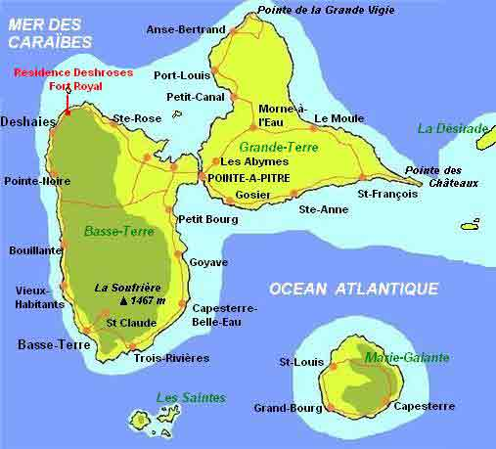

La Guadeloupe

Quel est le nom des habitants ? :

Quel océan ou mer l’entoure ? :

Quelle est sa plus grande ville ? :

Quelle langue est parlée à la Guadeloupe ?

Quel est le nom du volcan qui a été récemment en activité ?

